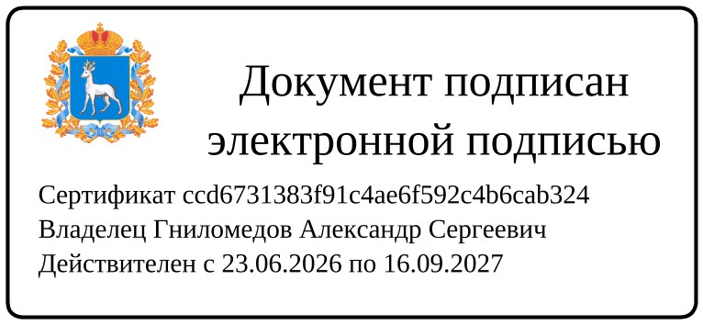
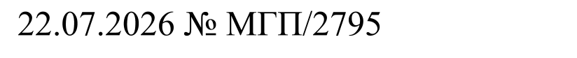
Сообщение
о принятии решения о подготовке проекта о внесении изменений в Правила землепользования и застройки сельского поселения Сосновый Солонец муниципального района Ставропольский Самарской области, утвержденные решением Собрания представителей сельского поселения Сосновый Солонец муниципального района Ставропольский Самарской области от 30.12.2013 № 30
от 23.07.2026

В соответствии с Градостроительным кодексом Российской Федерации, Законом Самарской области от 12.07.2006 № 90-ГД «О градостроительной деятельности на территории Самарской области», Законом Самарской области от 29.12.2014 № 134-ГД «О перераспределении полномочий между органами местного самоуправления и органами государственной власти Самарской области в сферах градостроительной деятельности и рекламы на территории Самарской области», Положением о министерстве градостроительной политики Самарской области, утвержденным постановлением Правительства Самарской области от 14.02.2025 № 45, на основании заключения комиссии по подготовке проекта правил землепользования и застройки сельского поселения Сосновый Солонец муниципального района Ставропольский Самарской области по результатам рассмотрения предложений о внесении изменений в правила землепользования и застройки сельского поселения Сосновый Солонец муниципального района Ставропольский Самарской области от 15.06.2026, на основании приказа министерства градостроительной политики Самарской области от 22.07.2026 № 598-п принято решение проекта о внесении изменений в Правила землепользования и застройки сельского поселения Сосновый Солонец муниципального района Ставропольский Самарской области, утвержденные решением Собрания представителей сельского поселения Сосновый Солонец муниципального района Ставропольский Самарской области от 30.12.2013 № 30.
Последовательность градостроительного зонирования в отношении вышеуказанной территорий осуществляется в соответствии с требованиями статей 30, 34 Градостроительного кодекса Российской Федерации.

Подготовка проекта о внесении изменений в Правила землепользования и застройки сельского поселения Сосновый Солонец муниципального района Ставропольский Самарской области осуществляется в порядке, установленном статьей 33 Градостроительного кодекса Российской Федерации, в срок не позднее 6 (шести) месяцев со дня издания настоящего приказа.
Состав и порядок деятельности Комиссии по подготовке проекта правил землепользования и застройки сельского поселения Сосновый Солонец муниципального района Ставропольский Самарской области утверждены постановлением администрации Сосновый Солонец муниципального района Ставропольский Самарской области от 08.10.2013 №23.
Предложения заинтересованных лиц по подготовке проекта о внесении изменений в Правила землепользования и застройки сельского поселения Сосновый Солонец муниципального района Ставропольский Самарской области направляются в письменном виде почтой, посредством информационно-телекоммуникационных сетей общего пользования в Комиссию по подготовке проекта Правил землепользования и застройки сельского поселения Сосновый Солонец муниципального района Ставропольский Самарской области в срок до 01.08.2026 (Почтовый адрес: 445161, Самарская область, Ставропольский район, с. Сосновый Солонец, ул. Куйбышева, д. 47. адрес электронной почты: Solonec-adm@yandex.ru).

